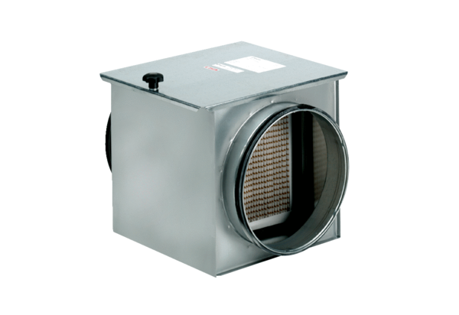Zračni filtar TFE 16-5Jedinica za pakiranje: 1 komAsortiman: C
Broj artikla: 0149.0061Proizvođač: MAICO

